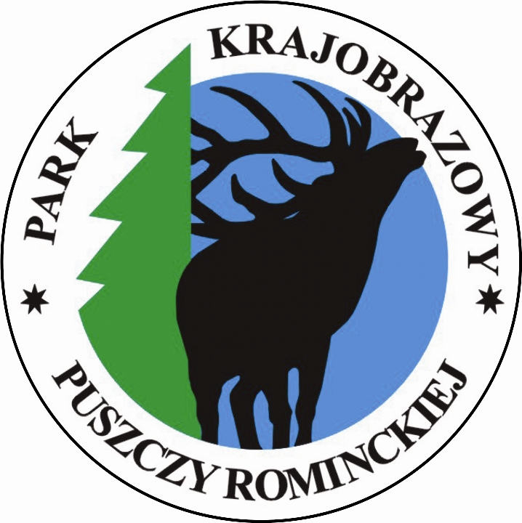
Formularz zgłoszenia indywidulanego
do konkursu plastycznego „Zima leśnych zwierząt”

Imię i nazwisko dziecka …...............……………………………………………....................….….…………..
Wiek dziecka .............................................
Nazwa szkoły/przedszkola ......................................................................................................
Adres szkoły/przedszkola .......................................................................................................
Imię i nazwisko rodzica/opiekuna prawnego .........................................................................
Adres e-mail do rodzica/opiekuna prawnego …………………………..………............................……

TAK NIE Oświadczam, że zapoznałem/am się z regulaminem konkursu i go akceptuję.
……………………………. ………………………………………..
data podpis rodzica/opiekuna prawnego

TAK NIE Wyrażam zgodę na przechowywanie i przetwarzanie danych osobowych moich oraz mojego
dziecka przez Park Krajobrazowy Puszczy Rominckiej na potrzeby organizacji i przeprowadzenia
konkursu.
……………………………. ………………………………………..
data podpis rodzica/opiekuna prawnego

